杨陵区行政审批服务局2020年部门决算

保密审查情况：已审查

部门主要负责人审签情况：已审签

目 录
第一部分 部门概况
一、部门主要职责及内设机构
二、部门决算单位构成
三、部门人员情况
第二部分 2020年部门决算表
一、收入支出决算总表
二、收入决算表
三、支出决算表
四、财政拨款收入支出决算总表
五、一般公共预算财政拨款支出决算表
六、一般公共预算财政拨款基本支出决算表
七、一般公共预算财政拨款“三公”经费及会议费、培训费支出决算表
八、政府性基金预算财政拨款收入支出决算表
九、国有资本经营预算财政拨款支出决算表
第三部分 2020年部门决算情况说明
一、收入支出决算总体情况说明
二、收入决算情况说明
三、支出决算情况说明
四、财政拨款收入支出决算总体情况说明
五、一般公共预算财政拨款支出决算情况说明
（一）财政拨款支出决算总体情况说明
（二）财政拨款支出决算具体情况说明
六、一般公共预算财政拨款基本支出决算情况说明
七、一般公共预算财政拨款“三公”经费及会议费、培训费支出决算情况说明
（一）“三公”经费财政拨款支出决算总体情况说明
（二）“三公”经费财政拨款支出决算具体情况说明
（三）培训费支出情况说明
（四）会议费支出情况说明
八、政府性基金预算财政拨款收入支出情况说明
九、国有资本经营财政拨款收入支出情况说明
十、机关运行经费支出情况说明
十一、政府采购支出情况说明
十二、国有资产占用及购置情况说明
十三、预算绩效情况说明
（一）预算绩效管理工作开展情况说明
（二）部门决算中项目绩效自评结果
第四部分 专业名词解释
第一部分 部门概况
一、部门主要职责及内设机构
（一）主要职责。
1.贯彻执行《行政许可法》和相关法律法规，落实行政审批制度改革政策,协调相关部门对区 级行政许可(审批)事项和政务服务事项清单进行动态调整和承接，推动“放管服”改革工作。
2.负责集中办理投资项目、市场管理、社会事务、住建交通城管、生态环境、应急管理、农林 水务等方面行政审批事项的办理和政务服务，组织有关部门进行踏勘验收、技术论证和社会听证工 作，并对行为结果和行政性收费承担相应法律责任。
3.负责对行政审批、政务服务事项进行流程再造，环节优化、压缩时限，并对办理情况进行跟 踪督办; 协调有关部门解决行政审批、政务服务事项办理中存在的相关问题。
4.负贵网上办事大厅和实体大厅“线上线下”政务服务平台的建设和管理工作;负责中介服务 机构办理事项的规范、管理和监督。
5.负责政务服务体系的信息化建设、网上审批和信息公开工作;与有关部门协同推进“一网通 办”“只进一扇门”“最多跑一次”“零跑路”的政务服务体系建设工作。
6.受理行政审批、政务服务、中介机构服务有关方面的投诉举报，协同有关部门查处违法违纪 行为。
7.指导下属事业单位便民服务相关工作。
8.完成区委、区政府交办的其他事项。
（二）内设机构。
区行政审批局机关行政编制4名，设局长1名，副局长2名。下属政务服务中心，核定事业编制 10人，其中主任1名（由审批局一名副局长兼任）。
二、部门决算单位构成
纳入2020年本部门决算编制范围的单位共2个，包括本级及所属1个二级预算单位：
序号 | 单位名称
1 | 杨陵区行政审批服务局
2 | 杨陵区政务服务中心
三、部门人员情况
截止2020年底，本部门人员编制14人，其中行政编制4人、事业编制10人；实有人员13人，其中 行政5人、事业8人。单位管理的离退休人员1人。

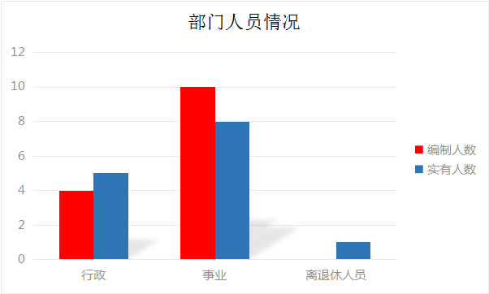

第二部分 2020年度部门决算表
序号 | 内容 | 是否  空表 | 表格为空的理由
表1 | 收入支出决算总表 | 否
表2 | 收入决算表 | 否
表3 | 支出决算表 | 否
表4 | 财政拨款收入支出决算总表 | 否
表5 | 一般公共预算财政拨款支出决算表  （按功能分类科目） | 否
表6 | 一般公共预算财政拨款基本支出决算表 （按经济分类科目） | 否
表7 | 一般公共预算财政拨款“三公”经费及会议费、培训费支出决算表 | 否
表8 | 政府性基金预算财政拨款收入支出  决算表 | 是 | 无政府性基金预算财政拨款收入
表9 | 国有资本经营预算财政拨款支出决算表 | 是 | 无国有资本经营预算财政拨款支出
收入支出决算总表
公开01表
编制部门 ：杨陵区行政审批服务局 金额单位：万元
收 入 |  | 支 出
项 目 | 决算数 | 项目 | 决算数
1、一般公共预算财政拨款 | 162.54 | 1、一般公共服务支出 | 163.82
2、政府性基金预算财政拨款 | 0.00 | 2、外交支出 | 0.00
3、国有资本经营预算财政拨款 | 0.00 | 3、国防支出 | 0.00
4、上级补助收入 | 0.00 | 4、公共安全支出 | 0.00
5、事业收入 | 0.00 | 5、教育支出 | 0.00
6、经营收入 | 0.00 | 6、科学技术支出 | 0.00
7、附属单位上缴收入 | 0.00 | 7、文化旅游体育与传媒支出 | 0.00
8、其他收入 | 1.28 | 8、社会保障和就业支出 | 0.00
 |  | 9、卫生健康支出 | 0.00
 |  | 10、节能环保支出 | 0.00
 |  | 11、城乡社区支出 | 0.00
 |  | 12、农林水支出 | 0.00
 |  | 13、交通运输支出 | 0.00
 |  | 14、资源勘探信息等支出 | 0.00
 |  | 15、商业服务业等支出 | 0.00
 |  | 16、金融支出 | 0.00
 |  | 17、援助其他地区支出 | 0.00
 |  | 18、自然资源海洋气象等支出 | 0.00
 |  | 19、住房保障支出 | 0.00
 |  | 20、粮油物资储备支出 | 0.00
 |  | 21、灾害防治及应急管理支出 | 0.00
 |  | 22、其他支出 | 0.00
 |  | 24、债务还本支出 | 0.00
 |  | 25、债务付息支出 | 0.00
 |  | 26、抗疫特别国债安排支出 | 0.00
本年收入合计 | 163.82 | 本年支出合计 | 163.82
使用非财政拨款结余 | 0.00 | 结余分配 | 0.00
年初结转和结余 | 0.00 | 年末结转和结余 | 0.00
收入总计 | 163.82 | 支出总计 | 163.82
注：本表反映部门本年度的总收支和年末结转结余情况。本表金额转换为万元时，因四舍五入可能存在尾差。
收入决算表
公开02表
编制部门：杨陵区行政审批服务局 金额单位：万元
项目 |  | 本年收入合计 | 财政拨款收入 | 上级补助收入 | 事业收入 |  | 经营  收入 | 附属单位上缴收入 | 其他  收入
功能分类科目编码 | 科目  名称 | 本年收入合计 | 财政拨款收入 | 上级补助收入 | 小计 | 其中：教育  收费 | 经营  收入 | 附属单位上缴收入 | 其他  收入
合计 |  | 163.82 | 162.54 | 0.00 | 0.00 | 0.00 | 0.00 | 0.00 | 1.28
201 | 一般公共服务支出 | 163.81 | 162.53 | 0.00 | 0.00 | 0.00 | 0.00 | 0.00 | 1.28
20103 | 政府办公厅（室）及相关机构事务 | 163.81 | 162.53 | 0.00 | 0.00 | 0.00 | 0.00 | 0.00 | 1.28
2010301 | 行政运行 | 66.06 | 64.78 | 0.00 | 0.00 | 0.00 | 0.00 | 0.00 | 1.28
2010306 | 政务公开审批 | 4.74 | 4.74 | 0.00 | 0.00 | 0.00 | 0.00 | 0.00 | 0.00
2010350 | 事业运行 | 93.01 | 93.01 | 0.00 | 0.00 | 0.00 | 0.00 | 0.00 | 0.00
注：本表反映部门本年度取得的各项收入情况。本表金额转换为万元时，因四舍五入可能存在尾差。

支出决算表
公开03表
编制部门：杨陵区行政审批服务局 金额单位：万元
项目 |  |  | 本年支出合计 | 基本支出 | 项目支出 | 上缴上  级支出 | 经营支出 | 对附属单位  补助支出
功能分类科目编码 |  | 科目名称
合计 |  |  | 163.82 | 159.07 | 4.74 | 0.00 | 0.00 | 0.00
201 | 一般公共服务支出 |  | 163.81 | 159.07 | 4.74 | 0.00 | 0.00 | 0.00
20103 | 政府办公厅（室）及相关机构事务 |  | 163.81 | 159.07 | 4.74 | 0.00 | 0.00 | 0.00
2010301 | 行政运行 |  | 66.06 | 66.06 | 0.00 | 0.00 | 0.00 | 0.00
2010306 | 政务公开审批 |  | 4.74 | 0.00 | 4.74 | 0.00 | 0.00 | 0.00
2010350 | 事业运行 |  | 93.01 | 93.01 | 0.00 | 0.00 | 0.00 | 0.00
注：本表反映部门本年度各项支出情况。本表金额转换为万元时，因四舍五入可能存在尾差。

财政拨款收入支出决算总表
公开04表
编制部门：杨陵区行政审批服务局 金额单位：万元
收入 |  | 支出
项 目 | 决算数 | 项目 | 合计 | 一般公共预算财政拨款 | 政府性基金预算财政拨款
1、一般公共预算财政拨款 | 162.54 | 1、一般公共服务支出 | 162.54 | 162.54 | 0.00
2、政府性基金预算财政拨款 | 0.00 | 2、外交支出 | 0.00 | 0.00 | 0.00
3、国有资本经营预算收入 | 0.00 | 3、国防支出 | 0.00 | 0.00 | 0.00
 |  | 4、公共安全支出 | 0.00 | 0.00 | 0.00
 |  | 5、教育支出 | 0.00 | 0.00 | 0.00
 |  | 6、科学技术支出 | 0.00 | 0.00 | 0.00
 |  | 7、文化旅游体育与传媒支出 | 0.00 | 0.00 | 0.00
 |  | 8、社会保障和就业支出 | 0.00 | 0.00 | 0.00
 |  | 9、卫生健康支出 | 0.00 | 0.00 | 0.00
 |  | 10、节能环保支出 | 0.00 | 0.00 | 0.00
 |  | 11、城乡社区支出 | 0.00 | 0.00 | 0.00
 |  | 12、农林水支出 | 0.00 | 0.00 | 0.00
 |  | 13、交通运输支出 | 0.00 | 0.00 | 0.00
 |  | 14、资源勘探信息等支出 | 0.00 | 0.00 | 0.00
 |  | 15、商业服务业等支出 | 0.00 | 0.00 | 0.00
 |  | 16、金融支出 | 0.00 | 0.00 | 0.00
 |  | 17、援助其他地区支出 | 0.00 | 0.00 | 0.00
 |  | 18、自然资源海洋气象等支出 | 0.00 | 0.00 | 0.00
 |  | 19、住房保障支出 | 0.00 | 0.00 | 0.00
 |  | 20、粮油物资储备支出 | 0.00 | 0.00 | 0.00
 |  | 21、灾害防治及应急管理支出 | 0.00 | 0.00 | 0.00
 |  | 22、其他支出 | 0.00 | 0.00 | 0.00
 |  | 24、债务还本支出 | 0.00 | 0.00 | 0.00
 |  | 25、债务付息支出 | 0.00 | 0.00 | 0.00
 |  | 26、抗疫特别国债安排支出 | 0.00 | 0.00 | 0.00
收入总计 | 162.54 | 支出总计 | 162.54 | 162.54 | 0.00
年初财政拨款结转和结余 | 0.00 | 年末财政拨款结转和结余 | 0.00 | 0.00 | 0.00
一、一般公共预算财政拨款 | 0.00
二、政府性基金预算财政拨款 | 0.00
三、国有资本经营预算财政拨款 | 0.00
总计 | 162.54 | 总计 | 162.54 | 162.54 | 0.00
注：本表反映部门本年度一般公共预算财政拨款和政府性基金预算财政拨款的总收支和年末结转结余情况。本表金额转换为万元时，因四舍五入可能存在尾差。

一般公共预算财政拨款支出决算表（按功能分类科目）
公开05表
编制部门：杨陵区行政审批服务局 金额单位：万元
项 目 |  | 本年支出合计 | 基本支出 |  |  | 项目支出 | 备注
功能分类科目编码 | 科目名称 | 本年支出合计 | 小计 | 人员经费 | 公用经费 | 项目支出 | 备注
合计 |  | 162.54 | 157.79 | 153.51 | 4.28 | 4.74
201 | 一般公共服务  支出 | 162.53 | 157.79 | 153.51 | 4.28 | 4.74
20106 | 财政事务 | 162.53 | 157.79 | 153.51 | 4.28 | 4.74
2010601 | 行政运行 | 64.78 | 64.78 | 60.50 | 4.28 | 0.00
2010306 | 政务公开审批 | 4.74 | 0.00 | 0.00 | 0.00 | 4.74
2010350 | 事业运行 | 93.01 | 93.01 | 93.01 | 0.00 | 0.00
注：本表反映部门本年度一般公共预算财政拨款实际支出情况。本表金额转换为万元时，因四舍五入可能存在尾差。
一般公共预算财政拨款基本支出决算表（按经济分类科目）
公开06表
编制部门：杨陵区行政审批服务局 金额单位：万元
项 目 |  | 本年支出合计 | 人员经费 | 公用经费 | 备注
经济分类科目编码 | 科目名称
合计 |  | 157.79 | 153.51 | 4.28
301 | 工资福利支出 | 0.00 | 153.51 | 0.00
30101 | 基本工资 | 0.00 | 43.78 | 0.00
30102 | 津贴补贴 | 0.00 | 33.08 | 0.00
30107 | 绩效工资 | 0.00 | 42.91 | 0.00
30108 | 机关事业单位基本养老保险缴费 | 0.00 | 12.71 | 0.00
30110 | 职工基本医疗保险缴费 | 0.00 | 4.88 | 0.00
30112 | 其他社会保障缴费 | 0.00 | 1.08 | 0.00
30113 | 住房公积金 | 0.00 | 15.08 | 0.00
302 | 商品和服务支出 | 0.00 | 0.00 | 4.28
30201 | 办公费 | 0.00 | 0.00 | 0.23
30204 | 手续费 | 0.00 | 0.00 | 0.01
30207 | 邮电费 | 0.00 | 0.00 | 1.75
30211 | 差旅费 | 0.00 | 0.00 | 0.06
30228 | 工会经费 | 0.00 | 0.00 | 1.99
30299 | 其他商品和服务支出 | 0.00 | 0.00 | 0.25
注：本表反映部门本年度一般公共预算财政拨款基本支出明细情况。本表金额转换为万元时，因四舍五入可能存在尾差。
一般公共预算财政拨款“三公”经费
及会议费、培训费支出决算表
公开07表
编制部门：杨陵区行政审批服务局 金额单位：万元
项目 | 一般公共预算财政拨款安排的“三公”经费 |  |  |  |  |  | 会议费 | 培训费
项目 | 小计 | 因公出国（境）费用 | 公务接待费 | 公务用车购置及运行维护费 |  |  | 会议费 | 培训费
 |  |  |  | 小计 | 公务用车购置费 | 公务用车运行维护费 | 会议费 | 培训费
项目 | 1 | 2 | 3 | 4 | 5 | 6 | 7 | 8
预算数 | 1.00 | 0.00 | 0.50 | 0.50 | 0.00 | 0.50 | 0.00 | 0.00
决算数 | 0.00 | 0.00 | 0.00 | 0.00 | 0.00 | 0.00 | 0.00 | 0.00
注：本表反映部门本年度一般公共预算财政拨款“三公”经费、会议费、培训费的预算数和实际支出。预算数为调整预算数。本表金额转换为万元时，因四舍五入可能存在尾差。

政府性基金预算财政拨款收入支出决算表
公开08表
编制部门：杨陵区行政审批服务局 金额单位：万元
项 目 |  | 年初结转和结余 | 本年收入 | 本年支出 |  |  | 年末结转和结余
功能分类科目编码 | 科目名称 | 年初结转和结余 | 本年收入 | 小计 | 基本支出 | 项目支出 | 年末结转和结余
合计
注：本表反映部门本年度政府性基金预算财政拨款收入支出及结转和结余情况。本表金额转换为万元时，因四舍五入可能存在尾差。

国有资本经营预算财政拨款支出决算表
公开09 表
编制部门：杨陵区行政审批服务局 金额单位：万元
项 目 |  | 本年支出
功能分类  科目编码 | 科目名称 | 小计 | 基本支出 | 项目支出
合计
注：本表反映部门本年度国有资本经营预算财政拨款支出情况。本表金额转换为万元时，因四舍五入可能存在尾差。

第三部分 2020 年部门决算情况说明

一、收入支出决算总体情况说明
2020年收入163.82万元，比上年增长81.2万元，主要原因是2020年新增3人，2019年仅9个月费用支出。
2020年支出163.82，比上年增长81.2万元，主要原因是2020年新增3人，2019年仅9个月费用支出。
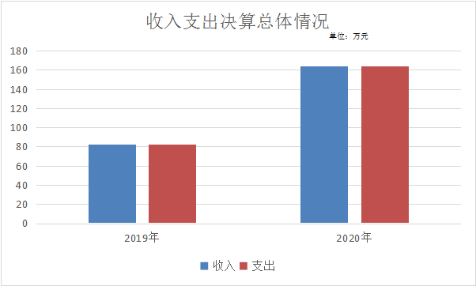
二、收入决算情况说明
2020年收入合计163.82万元，其中：财政拨款收入162.54万元，占99.22%；事业收入0万元，占0%；经营收入0万元，占0%；其他收入1.28万元，占0.78%。
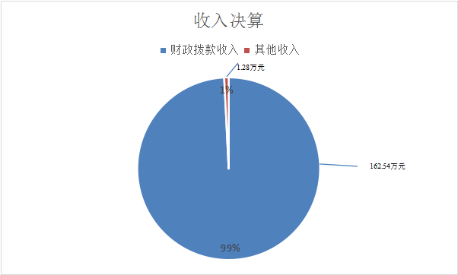
三、支出决算情况说明
2020年支出合计163.82万元，其中：基本支出159.07万元，占97.1%；项目支出4.74万元，占2.9%；经营支出0万元，占0%。
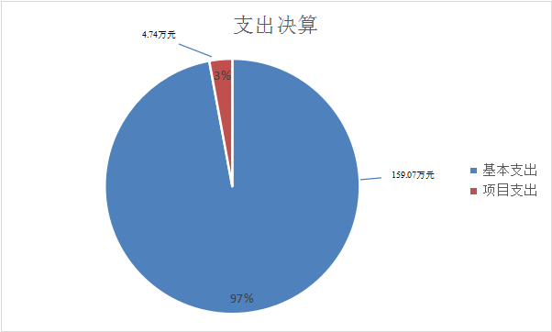
四、财政拨款收入支出决算总体情况说明
2020年财政拨款收入162.54万元,比上年增长79.92万元，主要原因是2020年新增3人，2019年仅9个月费用支出。
2020年财政拨款支出162.54万元,比上年增长79.92万元，主要原因是2020年新增3人，2019年仅9个月费用支出。
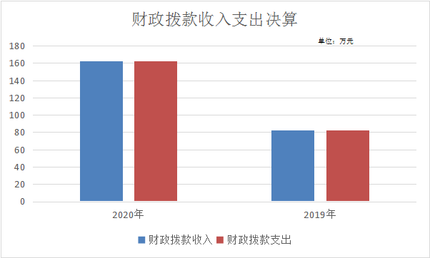
五、一般公共预算财政拨款支出决算情况说明
（一）财政拨款支出决算总体情况说明。
2020年财政拨款支出162.54万元，占本年支出合
计的99.22%。与上年相比，财政拨款支出增加79.92万元，增长96.73%，主要原因是2020年新增3人，2019年仅9个月费用支出。
（二）财政拨款支出决算具体情况说明。
2020 年财政拨款支出年初预算为192.65万元，支出决算为162.54万元，完成年初预算的84.37%。按照政府功能分类科目，其中：
1.一般公共服务支出（类）财政事务（款）行政运行（项）。
年初预算为187.65万元，支出决算为64.78万元，完成年初预算的34.52%。决算数小于预算数的主要原因是2020年将事业运行预算纳入行政运行。
2.一般公共服务支出（类）财政事务（款）政务公开审批（项）。
年初预算为5万元，支出决算为4.74万元，完成年初预算的94.8%，决算数小于预算数的主要原因是2020年将部分现场踏勘事项改为承诺制。
3.一般公共服务支出（类）财政事务（款）事业运行（项）。
年初预算为0万元，支出决算为93.01万元，决算数大于预算数的主要原因是2020年将事业运行预算纳入行政运行。
六、一般公共预算财政拨款基本支出决算情况说明
2020年一般公共预算财政拨款基本支出157.79万元，包括：人员经费支出153.51万元和公用经费支出4.28万元。
人员经费153.51万元，主要包括：基本工资43.78万元；津贴补贴33.08万元；绩效工资42.91万元；机关事业单位基本养老保险缴费12.71万元；职工基本医疗保险缴费4.884万元；其他社会保障缴费1.08万元；住房公积金15.08万元。
公用经费4.28万元，主要包括：办公费0.23万元；手续费0.01万元；邮电费1.75万元；差旅费0.06万元；工会经费1.99万元；其他商品和服务支出0.25万元。
七、一般公共预算财政拨款“三公”经费及会议费、培训费支出决算情况说明
（一）“三公”经费财政拨款支出决算总体情况说明。
2020年“三公”经费财政拨款支出预算为1万元，支出决算为0万元，完成预算的0%。
（二）“三公”经费财政拨款支出决算具体情况说明。
2020年“三公”经费财政拨款支出决算中，因公出国（境）费支出决算0万元，占0%；公务用车购置费支出0万元，占0%；公务用车运行维护费支出决算0万元，占0%；公务接待费支出决算0万元，占0%。具体情况如下：
1.因公出国（境）支出情况说明。
2020年因公出国（境）团组0个，0人次，预算为0万元，支出决算为0万元，完成预算的100%。
2.公务用车购置费用支出情况说明。
2020年购置车辆购置车辆0台，预算为0万元，支出决算为0万元0，完成预算的100%。
3.公务用车运行维护费用支出情况说明。
2020年公务用车运行维护费预算为0.5万元，支出决算为0万元，完成预算的0%。
4.公务接待费支出情况说明。
2020年公务接待预算为0.5万元，支出决算为0万元，完成预算的0%，。
（三）培训费支出情况说明。
2020年培训费预算为0万元，支出决算为0万元，完成预算的100%。
（四）会议费支出情况说明。
2020年会议费预算为0万元，支出决算为0万元，完成预算的100%。
八、政府性基金预算财政拨款收入支出情况说明
本部门无政府性基金决算收支，并已公开空表。
九、国有资本经营财政拨款收入支出情况说明
本部门无国有资本经营决算拨款收支。
十、机关运行经费支出情况说明
2020年机关运行经费预算为3.6万元，支出决算为4.28万元，完成预算的118.9%。
十一、政府采购支出情况说明
本部门2020年无政府采购支出
十二、国有资产占用及购置情况说明
截至2020年末，本部门机关及所属单位共有车辆0辆；单价50万元以上的通用设备0台（套）；单价100万元以上的专用设备0台（套）。2020年当年购置车辆0辆；购置单价50万元以上的通用设备0台（套）；购置单价100万元以上的专用设备0台（套）。
十三、预算绩效情况说明
（一）预算绩效管理工作开展情况说明。
根据预算绩效管理要求，本部门组织对 2020年一般公共预算项目支出全面开展绩效自评，其中，一级项目0个，二级项目1个，涉及资金4.74万元，占一般公共预算项目支出总额的100%。
（二）部门决算中项目绩效自评结果。
审批专项绩效自评综述：根据年初设定的绩效目标，项目自评得分98分。项目全年预算数5万元，执行数4.74万元，完成预算的94.8%。主要产出和效果：通过实施一系列项目，顺利完成了两级审批事项的承接办理工作，政务服务三级体系建立，组织业务、礼仪培训多次，促政务服务能力明显提高。发现的问题及原因：业务量大的窗口人流较大，群众等待时间久。措施：将简单日常业务分流到自助设备。

第四部分 专业名词解释
1.基本支出：指为保障机构正常运转、完成日常工作任务而发生的各项支出。
2.项目支出：指单位为完成特定的行政工作任务或事业发展目标所发生的各项支出。
3.“三公”经费：指部门使用一般公共预算财政拨款安排的因公出国（境）费、公务用车购置及运行费和公务接待费支出。
4.财政拨款收入：指本级财政当年拨付的资金。

